Magic LD-1204X
12迴路4組RGB輸出 LED驅動器
LED區

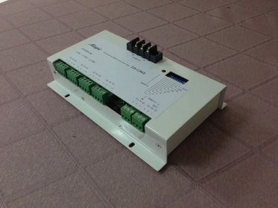

□規格說明□

• 12 迴路 4 組 RGB 輸出 LED 驅動器
• 每迴路最大承載電流為 2A
• 內建測試功能
• 外接電源：DC 24V / 12V / 5V
• 輸出方式：PWM
• 控制信號：DMX512 (1990)
• DMX 信號及輸出採用插拔式螺絲端子
• 外觀尺寸：220﻿ × 140﻿ × 60mm (長×寬﻿×高)
(外觀以實體為主,若有變更不另行通知)

